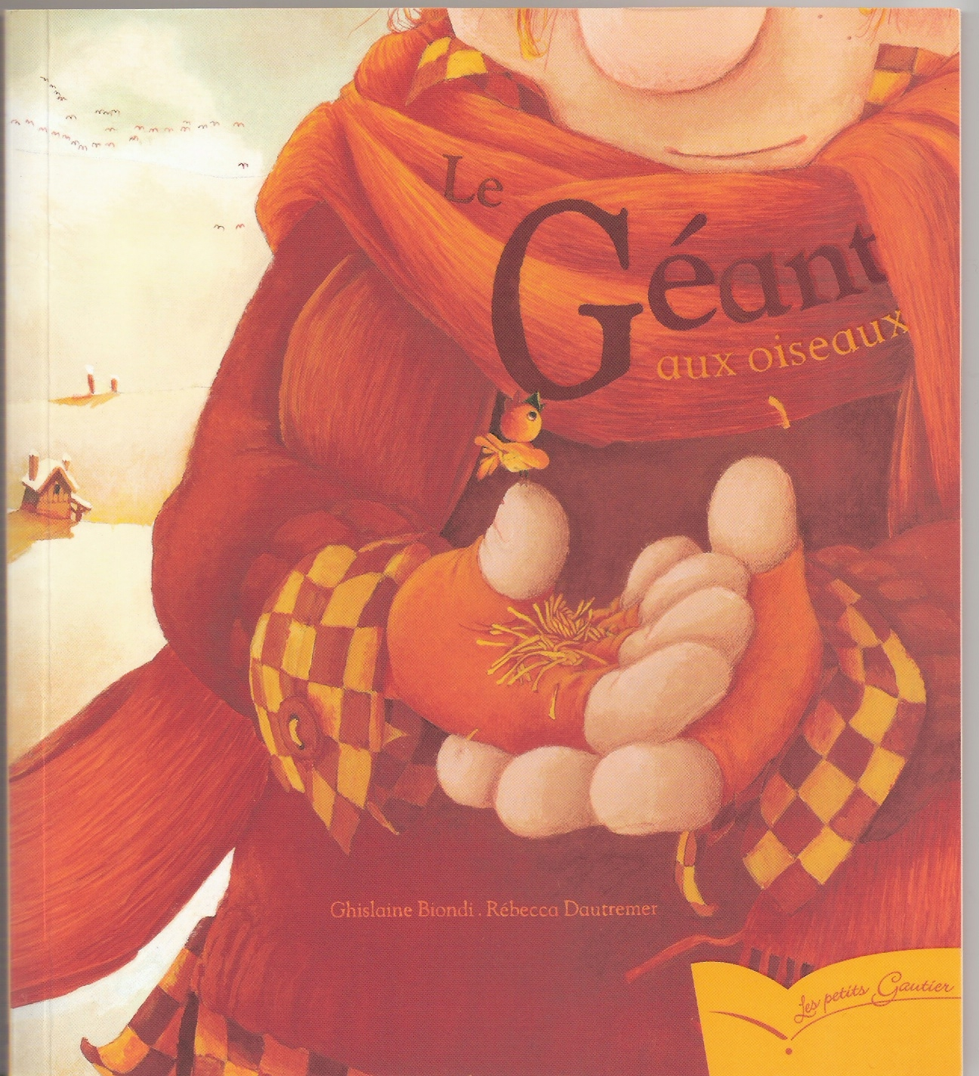
Le Géant aux oiseaux

1/ Regarde bien la couverture et complète :
Le titre : _______________________ L’auteur : _________________
L’illustrateur : ___________________ L’édition : _________________
2/ Questions de compréhension :
Comment s’appelle le géant ?
……………………………………………………………………………………

Comment est-il ? Entoure les bonnes réponses.
gros maigre petit grand
Où part-il vivre ? Entoure la bonne réponse.
dans un village dans la forêt sur la plage
Explique pourquoi il s’en va : ……………………………………………………
……………………………………………………………………………………………….
Qui est ce qui tombe sur les pieds du géant ? ……………………………… A la fin de l’histoire, le géant est-il heureux ou malheureux ?
………………………………………………………………………………………………..

